Forsøg - Kondens på glas

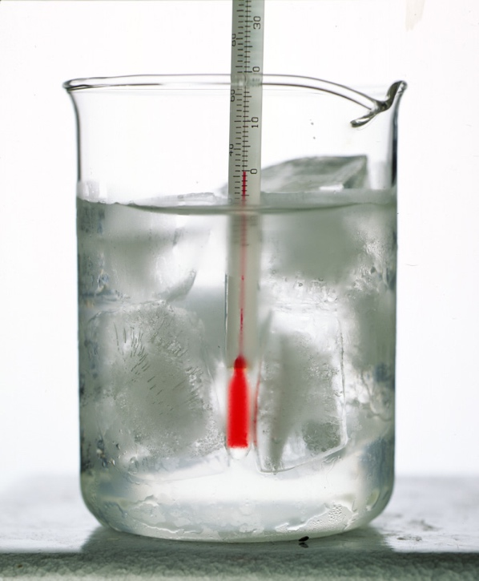

Materialer
Bægerglas 250 mL | Vand (fra vandhane)
Termometer | is (isterninger)
Rørepind

Procedure
- Mål luftens temperatur ved at holde termometeret i luften i cirka 1 minut. Aflæs værdien og noter i tabellen nedenfor.
- Fyld bægerglasset halvt med vand, cirka 100 mL.
- Placer termometeret i bægerglasset.
- Læg knust is i vandet lidt ad gangen, så temperaturen langsomt falder. Rør forsigtigt rundt med en rørepind, så kulden fordeles i hele glasset.
- Hold øje med hvornår der dannes dug på ydersiden af bægerglasset. I det øjeblik aflæses termometeret. Noter værdien i tabellen nedenfor.

Data
Luftens temperatur i rummet (℃)
Dugpunktstemperaturen (℃)
(Vandets temperatur når glasset dugger)

Analyse
- Forklar hvor duggen, der dannes på ydersiden af glasset kommer fra.
Beregn luftfugtigheden:
- Når du kender dugpunktstemperaturen, kan du finde koncentrationen af vanddamp i luften - den absolutte luftfugtighed, ved at aflæse i tabellen E4.3.
Absolut luftfugtighed (g/m³)

- Når du kender temperaturen i rummet, kan du også finde hvor stor koncentration af vanddamp luft maksimalt kan indeholde ved den temperatur, ved at aflæse i tabellen E4.3.
Maksimal luftfugtighed i rummet (g/m³)

- Beregn den relative luftfugtighed, dvs. forholdet absolut / maksimal luftfugtighed.
Relativ luftfugtighed (%)

Perspektivering

Sæt øvelsen i relation til dannelsen af nedbør, inddrag de forskellige måder hvorved nedbør kan dannes (Stignings-, konvektions-, frontnedbør).

Absolut og relativ luftfugtighed
Absolut luftfugtighed er massen af den faktiske vanddamp, der er i 1 m³ luft.
Maksimal luftfugtighed er massen af den vanddamp, der er nødvendig for at mætte 1 m³ luft. Denne afhænger af luftens temperatur, da varm luft kan indeholde mere vanddamp end kold, se tabellen nedenfor.
Relativ luftfugtighed (RF) er forholdet mellem den absolutte luftfugtighed og den maksimale luftfugtighed; dvs. RF=Absolut luftfugtighedMaksimal luftfugtighed, og angives i %.

Tabel E.4.3
Den maksimale koncentration af vanddamp i luften ved forskellige temperaturer.
Temp  (℃) | Damp  (g/m³) | Temp  (℃) | Damp  (g/m³) | Temp  (℃) | Damp  (g/m³) | Temp  (℃) | Damp  (g/m³)
0 | 4,85 | 10 | 9,40 | 20 | 17,30 | 30 | 30,35
1 | 5,20 | 11 | 10,00 | 21 | 18,35 | 31 | 31,05
2 | 5,55 | 12 | 10,65 | 22 | 19,40 | 32 | 33,80
3 | 5,96 | 13 | 11,35 | 23 | 20,55 | 33 | 35,6
4 | 6,35 | 14 | 12,05 | 24 | 21,75 | 34 | 37,6
5 | 6,80 | 15 | 12,80 | 25 | 23,05
6 | 7,25 | 16 | 13,60 | 26 | 24,35
7 | 7,75 | 17 | 14,45 | 27 | 25,75
8 | 8,25 | 18 | 15,35 | 28 | 27,20
9 | 8,80 | 19 | 16,30 | 29 | 28,75

